2024 ел башыннан Социаль фондның Татарстан бүлекчәсе контакт–үзәге хезмәткәрләре 600 меңнән артык кешегә консультация бирде

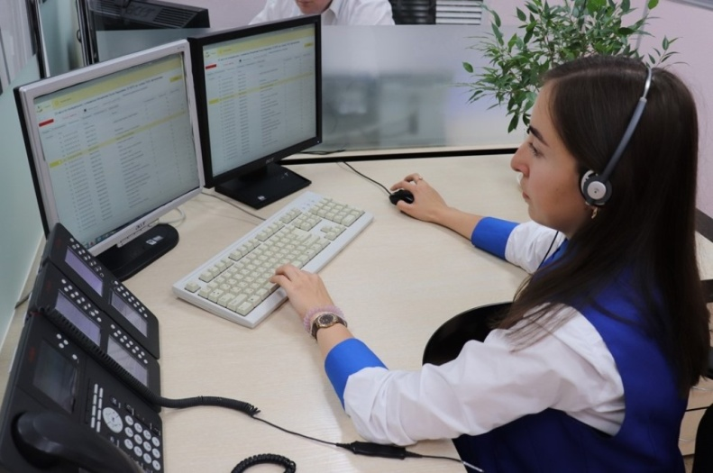
Социаль фондның Татарстан бүлекчәсе контакт-үзәгенә 2024 ел башыннан 637 мең 910 мөрәҗәгать килгән.
Шалтыратуларның 30,5%ы балаларга бердәм пособие түләү, ана капиталыннан түләүләр, ана һәм балалык буенча башка пособиеләр белән бәйле мәсьәләләргә кагылган.
28,3% шалтыратулар пенсия тәэмин итүенә һәм пенсия тупланмалары мәсьәләләренә кагылышлы.
Шалтыратучыларның 18,7 проценты социаль иминият, шул исәптән вакытлыча эшкә сәләтсезлек кәгазьләре, техник реабилитация чаралары белән тәэмин итү, шифаханә-курорт дәвалануы буенча шәхси консультацияләр алган.
Сорауларның 22,5%ы Социаль фонд, Роструд, Хезмәт министрлыгы, медик-социаль экспертиза эшчәнлеге мәсьәләләренә кагылышлы .
Уртача алганда бер операторга көненә 200дән артык шалтырату туры килә. Шалтыратуларның максималь саны балалы гаиләләргә пособиеләр түләүнең бердәм көнендә- һәр айның 3 числосында теркәлә. Бу көнне бер хезмәткәр уртача 250 шалтыратуга җавап бирә. Беренче яртыеллыкта Татарстан буенча бердәм пособие мәсьәләләре буенча бердәм контакт-үзәк операторлары тарафыннан 167 335 мөрәҗәгать эшкәртелде.

"Бу гражданнарга социаль мәсьәләләр буенча консультация бирү өчен эксклюзив сервис. Без эш алгоритмын безнең хезмәттән файдаланучыларга уңайлырак булсын өчен җайлаштырдык. Бердәм контакт үзәгенең өч дәрәҗәле оештыру структурасы бар. Беренче дәрәҗәдә консультацияне автомат тавыш ярдәмчесе алып бара. Икенче дәрәҗәдә 1 нче линия операторлары гомуми мәсьәләләр буенча шалтыратучының яшәү урынына бәйсез рәвештә, ягъни экстерриториаль консультацияләр бирәчәк. Соңгы дәрәҗәдә 2 линия операторлары, «код» сүзен әйттереп, шәхси характердагы мәгълүмат бирә, – дип аңлатты Россия Социаль фондының Татарстан Республикасы буенча бүлеге идарәчесе Эдуард Вафин.

Татарстан Республикасы буенча социаль фонд бүлекчәсенең Бердәм контакт-үзәгенә 8 800 100 0001номеры буенча шалтыратып (шалтырату бушлай), социаль һәм пенсия белән тәэмин итү мәсьәләләре буенча консультация алырга мөмкин. Шул ук телефон номеры буенча Татарстан Республикасы буенча Социаль фондның барлык клиент хезмәтләренә кабул итүгә язылырга мөмкин.

